Capítulo 4
Interdisciplinaridad y globalización
El porqué del aprendizaje significativo

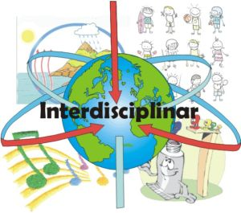

1. Fenómeno de la Globalización
2. El lenguaje de la interdisciplinariedad
3. La Tecnología invasora en la enseñanza
4. Nuevas variables del aprendizaje
5. Los relaciones entre las ciencias
6. Recursos y energías informativas
7. La multiculturalidad y la interculturalidad

Semonovichb Vygotsky dice

“Un producto interpersonal queda convertido en otro intrapersonal. En el desarrollo cultural del niño toda función aparece dos veces: primero a escala social y más tarde a escala individual.; primero, entre personas (interpsicológica); y después en el interior del propio niño (intrapsicológica). Esto puede aplicarse igualmente a la atención voluntaria, a la memoria lógica, a la formación de conceptos. Todas las funciones psicológicas superiores se originan como relaciones entre seres humanos”...
El desarrollo próximo no es otra cosa que la distancia real entre el nivel real de desarrollo, determinado por la capacidad de resolver independientemente un problema y el nivel de desarrollo potencial, determinado a través de la resolución de un problema bajo la guía de un adulto o en colaboración con un compañero más eficaz. El estado del desarrollo mental de un niño puede determinarse únicamente si se lleva a cabo una clasificación de sus dos niveles: el nivel real de desarrollo y el nivel de desarrollo potencial
(El desarrollo de los procesos psicológicos superiores. pg. 92 y 134)

"La educación no es sólo una tarea técnica de procesamiento de la información bien organizado, ni siquiera sencillamente una cuestión de aplicar ‘teorías del aprendizaje’ al aula ni de usar los resultados de ‘pruebas de rendimiento’ centradas en el sujeto.
Es una empresa compleja de adaptar una cultura a las necesidades de sus miembros, y de adaptar s sus miembros y sus formas de conocer a las necesidades de la cultura."
(Teoría del aprendizaje conceptual p. 62)

Tres variables nuevas condiciona el estilo docente y reclaman la demanda de un nuevo tipo de aprendizaje en el ámbito escolar: la globalización, la interdisciplinariedad y la tecnocracia pedagógica

Para entender mejor empezaremos por lo primero: lo que hoy precisa la educación de los hombres del siglo XXI hay es valorar en todos los niveles el hecho de la intercomunicación cultural que acontece en el mundo, en alas de los medios tecnológicos que hoy se cuenta. Es lo que sustenta el fenómeno planetario que denominamos “globalización”. Pero no resultan menos decisivos los otros dos factores tan decisivos en los tiempos modernos: las interdisciplinariedad, y la interacción entre las ciencias; y en segundo lugar la voracidad de los instrumentos tecnológicos que invaden la vida de los humanos

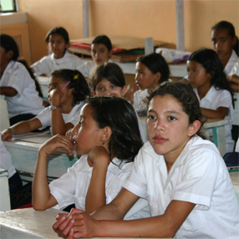

1. EL FENOMENO DE LA GLOBALIZACION

El aprendizaje significativo es una respuesta en clave pedagógica de lo que reclama el hecho de que el mundo se haya quedado pequeño para que los hombres se relacionen deforma nuevas. Las conexiones culturales son cuantitativa y cualkitat6ivamente diferentes a las de hace un siglo: afanes tecnológicos que sustituyen los vínculos culturales, marcas comerciales arrolladoras, consumo de medios, valores fluctuantes, iconos, personajes, imaginario colectivo irresistible, costumbres, relaciones, etc. Y todo ello a escala supracontinental, es decir mundial.

Basta pensar lo que sería el mundo hoy sin cine, televisión, telefonía móvil, Internet, músicas en discos, consolas y juegos electrónicos, periodismo digital, satélites de comunicación, fotografía nueva… Sería un mundo lento, pasivo, centrado en la aldea en la que cada individuo vive. Sería otro mundo en el que nos sentiríamos avocado a nacer, vivir, morir y ser olvidados…

Si embargo los hombres vivimos en más de la mitad de los países de la tierra como habitantes conocedores de todo lo que acontece a la otra parte de la esfera terrena. Nos sentimos informados y con frecuencia comprometidos.

La educación en el mundo actual, y en el que va a venir en las décadas que siguen, reclama otros estilos, otros contenidos, y otros objetivos que los existente hace un siglo. Se reclama una educación globalizante porque vivimos ya un mundo cada vez más globalizado. Y es fácil entender que la idea de globalización equivale a internacionalización, a ecumenismo, a mundialización, a universalismos y a humanización
Hablamos preferentemente de la época de la información, pero de hecho hay que preferir hacerlo como “era de la comunicación”. No sólo recibimos informes. La generamos sin casi darnos cuenta. Somos de una u otra forma protagonistas de respuestas y artífices de cambios.

Entendido así el fenómeno globalizador nos podemos preguntar por las consecuencias

1. Los objetivos de todos los que intervienen en la formación de una persona o de una sociedad concreta tienen que abrirse al mundo entero. No basta encerrarse en la comunicación de saberes, que es lo que tradicionalmente se encuentran en la acción enseñar y de aprender. Los objetivos abiertos, flexibles, proyectados hacia la totalidad de los hombres implican aspiraciones más ambiciosas que dotar a una persona de instrumentos para la mejora cultural o para la conquista profesional deseada o entrevista.

Hemos de entender con suficiente claridad que el objetivo de la enseñanza globalizadora no consiste en utilizar sólo métodos abiertos al mundo entero ni en integrar los distintos contenidos disciplinares en contextos que hagan referencia a todos los países del mundo. El objetivo de ser lograr que el alumnos se sienta familiarizado con todos los intereses, circunstancias y necesidades del mundo entero

Eso lo conseguiremos mediante aprendizajes que sean significativos y funcionales, lo que significa que considere propio lo lejano e importante lo que no le resulta inmediato, si el valor de las cosas es grande en si.

2. Los contenidos deben ser ampliados a todos datos y campos que suponen conocimientos de las culturas ajenas y a situar la propia en el contexto de un panorama más universal y abierto. Podremos acumular muchas formas y muchos datos, y además hacerlo de diversidad de formas. Pero siempre habrá que hacerlo con miras a situar lo propio en una realidad universal y menos distante que en tiempo anteriores, porque hoy todo puede ser transferido y puede ser recibido.

En esa realidad de masiva información se puede llegar a una saturación, inhibidora precisamente porque la capacidad receptora de la mente humana es limitada. Y porque no todo tiene la misma importancia o la misma trascendencia para la formación de la mente.

Se impone en consecuencia la necesidad de una selección de lo que puede ser recibido. Aquí viene precisamente la necesidad del aprendizaje selectivo o significativo. No hay más remedio que elegir lo mas importante, o lo más conveniente según las intenciones que se persiguen.

Y entre las razones para elegir serán prioritarias aquellas que enlazan con los intereses más universales, por encima de las aficiones particulares, si se quiere sacar mayor provecho de lo aprendido y sacar mayor rendimiento del esfuerzo que se realiza. El enfoque globalizador de los contenidos de cada materia, de cada actividad, de cada recurso puesto en juego, es una exigencia de rentabilidad.. Debe pretender universalizar la cultura y situar al hombre en la confluencia de todas las culturas del mundo, no de situarle en un solo lugar o en una sola actividad con ignorancia o con menosprecio de las demás,

Por eso los contenidos en todas las áreas del saber seguirán circulando y enriqueciendo los programas y de todos los niveles docentes y actualizando los datos que hace pocos años eran novedades y en la actualidad han quedado desfasados por otros posteriores

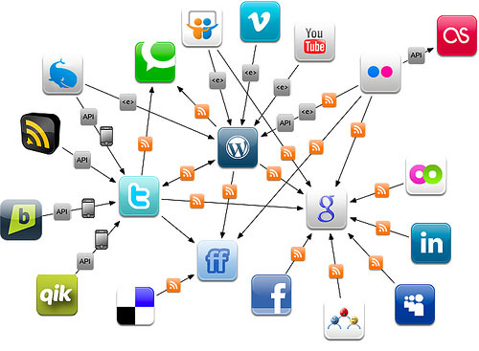

3. Las metodologías. Las distancias físicas hoy quedan amortiguadas por las nuevas posibilidades de comunicación. No hace falta ochenta días para un viaje alrededor del mundo, sino que en cuestión de segundos nos informamos de lo que pasa a la otra parte del globo terráqueo.

Por eso es seguro afirmar que los saberes ya no tienen patria, sino que pertenecen a toda la humanidad. Si todavía hay algunos Estados que bloquen la apertura al exterior para mantener las situaciones interiores, es por que están gobernados por gerontocracias incompatibles con el progreso. En las cercanías de sus palacios siempre habrá técnicos informativos que siempre serán capaces de burlar los aislamientos

Introducir una perspectiva globalizadora en la enseñanza de cualquier materia no es tanto una cuestión de programa, ni técnica didáctica, ya que ambas cosas son asequibles con facilidad en todo el mundo. Es más bien cuestión de cómo entendamos cualquier proyecto de educación: si lo vemos como recurso de promoción de la personas o si preferimos entenderlo como cauce para la integración en el mundo real de hoy

La dimensión globalizadora de la cultura, que tiende a ser supralocal y supralingüística exige profundas revisiones en los sistemas educativos. En concreto, lo que la globalización provoca es una revisión de las culturas locales, a lasque impide ser cerradas. La cultura no es solo la lengua y los bailes regionales Afecta a todo lo relacionado con la difusión y consumo de los productos estéticos y técnicos a los que hoy se dan dimensiones mundiales, fundamentalmente a los productos de cine, televisión, literatura y música.

El factor tecnológico se encarga de multiplicar su capacidad de difusión a gran escala. A la forma expansiva se une el poder atractivo, pues millones de seres se llaman turistas, es decir buscadores de otros modelos de ocio y de diversión, y también de observación y de vida. El turismo cultural se manifiesta en los grandes eventos expositivos y en los diversos encuentros de todo tipo, que son asequibles gracias a las redes de agencias que aseguran la organización, los alberges y la seguridad de los participantes.

Los aspectos culturales están muy adheridos a los procesos comerciales, políticos, religiosos y de consumo de masas, por lo que el eco de lo cultural abarcan resonancia mundiales, por lo que tanto tienen que ver con la llamada globalización, a la que se vinculan más orgánica y técnica mente que por afinidad de valores o de conceptos.

El sentido cultural no se puede separar del social, por lo que los diversos aspectos de resonancia mundial se integran en el fenómeno de la globalización cultural. Tales son rasgos como los siguientes

- Identidad y costumbres de los grupos y de las personas.
- Contactos entre grupos y entre formas diferentes de vivir
- Los modelos de familia, de grupo, de gobierno, de acción política
- Las maneras de entender el derecho, el comercio, la convivencia
- Las mismas creencias religiosas y sus productos consecuentes como es el arte, la literatura, la música, las construcciones
- Los intercambios culturales y los apoyos sociales a los mismos.

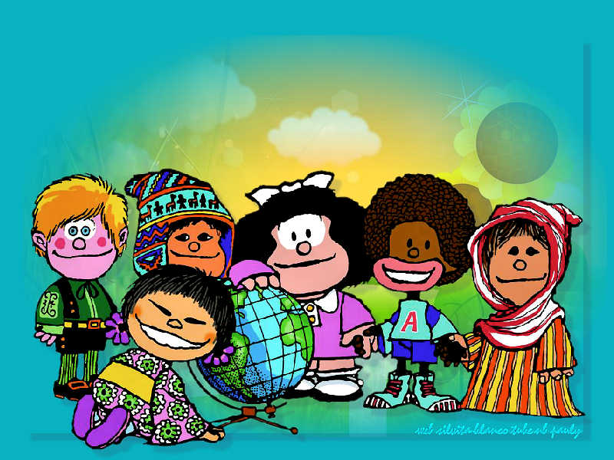

La cultura globales asocia desde hace medio siglo co0n los instrumentos tecnológicos de comunicación, de modo que hasta la barrera de la lengua que en tiempos pasados frenaba los intercambios, se supera hoy con ingeniosos programas de traducción automática, que no transmiten el alma de un modo de pensar o de sentir encerrado en el modo de hablar, pero que ciertamente permite un trasiego de mensajes materiales, que la fantasía y la información suplementaria se encargan de compensar.

Gracias a los recursos tecnológicos la cultura es informática, mecanizable y audiovisual, lo que significa que es ya posesión de masas y popular en sus contenidos. Se produce de forma mecanizada y se permite reelaborar hechos, manipular historias, estimular tradiciones, diseñar fiestas y personajes e inventar muchos otros aspectos que no tuvieron nunca origen en los artistas sino en los técnicos y en los promotores de rentabilidades financieras o mercantiles.

Tal hecho produce una acogida irreflexiva de la gente de todo lo que difunden los medios de comunicación. Aleja la cultura de los cultos y la entrega a la fantasía de los incultos. Las mitologías y valores populares se identifican o igualan con los productos de los laboratorios. Y tienden a fundirse en una amalgama sin valor real de nuevos mitos audiovisuales.

Hoy no se puede ser buen profesor sin apertura mundial

Tres consignas:

1. Se debe abrir los ojos a un mundo nuevo que tiene más de “cosas y hechos buenos” que de peligros, dificultades y riesgos. La apertura al mundo es condición de buena educación, pues lo hechos culturales, científicos y tecnológicos son irreversibles. Hay que educar para lo que viene y no para lo que fue anteriormente, auque es cierto el dicho de Cicerón de que ”la Historia es maestra de la vida”.

2. Los alumnos miran más hacia el mañana que hacíale ayer. Y miran más hacia lo que es otros ambientes que hacia el propio. El buen educador debe situarse, sin dejarse arrastrar, en el mañana y en las visiones universales, por encima de las locales.

3. El ponerse al día en criterios y en metodologías no es cuestión de prestigio para el buen educador, sino de servicio. Por eso no lo convierte en motivo de alarde, sino exactitud de ayuda a otros compañeros que no sienten tanto la necesidad de localidad docente.

4. En todo caso, el profesor inteligente sabe que los fenómenos de la globalización es algo irreversible y positivo., En cuanto irreversible hay que ponerse al día y mejorar los propios sistemas y procedimientos. En cuanto positivo hace esfuerzos por cultivar el optimismo, para poder infundir en sus discípulos confianza en el futuro de sus vidas.

5. La globalización implica transformación, adaptación, conversión. En el orden ideológico ayuda a entender que todos los hombres somos iguales. En el orden metodológico anuncia que una nueva etapa de la humanidad ha comenzado y es preciso educar bien a los hombres que vana vivir en ella.

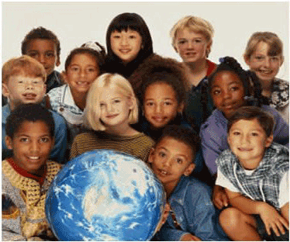

2. El lenguaje de la interdisciplinariedad

Las ciencias y las técnicas modernas se desarrollan con rapidez y con amplitud. Todos los campos del saber y del obrar se hallan en una fase de expansión como pocas veces se ha dado en la Historia.

Entre las cosas o las actitudes que hoy se revisan es la identidad y el amplio campo al que pertenecen las ciencias en conjunto y cada ciencia particular. Se llega a la conclusión de que es muy artificial, por no decir superficial, el que una ciencia , o unos científicos, asuman el criterio de que tienen un terreno de actuación y de investigación excluyente o separado del atribuido a otras ciencias.

Las ciencias están todas coimplicadas: cada una toma y aporta algo de las demás. Es preciso caer en la cuenta de que, cuando se comunican varias de ellas a un sujeto, el receptor es el mismo y va a ser el destinatario de las comunicaciones diversas que se le hagan en referencia a ciencias diferentes. Surge así el criterio pedagógico de la interdisciplinariedad. Y se define como tal el arte o búsqueda sistemática de la integración de las teorías, métodos, instrumentos, y, en general, fórmulas de acción científica de diferentes disciplinas i materias, a partir de una concepción multidimensional de los fenómenos, y del reconocimiento del carácter relativo de los enfoques científicos por separado.

La enciclopedia Wikipedia nos dice que “este término se usó por primera vez en 1937 y que se atribuyen su invención al sociólogo Louis Wirtz. Con el transcurrir del tiempo, el propio desarrollo científico-técnico hizo que fueran surgiendo paulatinamente numerosas ramas científicas. En general empezaron a aparecer especialistas en cada una de esas disciplinas que no eran especialistas en otras áreas de conocimiento, por lo que ciertos estudios que requerían de conocimientos en diversas áreas eran inasequibles a la mayoría de científicos especializados en una cierta área. Y ello se relaciona con la historia del esfuerzo humano para unir e integrar situaciones y aspectos que su propia práctica científica y social separan.

Autores como el antropólogo húngaro Géza Róheim (1891-1953) y el francés Georges Devereux (1908-1932), entre otros muchos, hicieron progresar la idea de que todas las ciencias deben conectarse para obtener mejores resultados en las investigaciones y en la intercomunicación de datos y de progresos.

Devereux formuló una serie de principios teóricos y metodológicos, a los que llama “complementarismo”, y que constituyen una sistematización muy útil para los educadores, pues aprenden en ella a intercambiar experiencias y metodologías sin encerrarse en la propia materia, lo cual empobrecería grandemente sus actuaciones didácticas.

Precisamente esa es una de las consecuencias del aprendizaje significativo, en cuanto pretende ser un procedimiento de apertura y de rentabilidad en los esfuerzos. Su el profesor, o el científico se especializa de tal forma que no puede o no quiere saber nada de las otras ciencias o ramas que no son de su competencia, pues tampoco es capa de ayudar a quien tenga que ir adquiriendo “competentemente” los saberes que un plan de estudios pluritemáticos, como suelen ser todos, le puede facilitar.

La interdisciplinariedad nos abre la pista para renovar las metodologías en todas las ciencias. Se supera la etapa en que se consideraban las ciencias independientes y surgían los especialistas aislados en cada campo del saber. Se inicia en el mundote los científicos el tiempo de la intercomunicación, y en la demanda de que en todos los órdenes las relaciones de apoyo y ayuda se multipliquen. Demanda el conocimiento de cada ciencia de forma interrelacionada y eso implica que quienes las enseñan deben tener en cuenta algo nuevo superior a la exactitud científica.

Se trabaja hoy en elaboración de nuevos enfoques metodológicos más idóneos para la solución de los problemas interdisciplinares. Los profesores son en general ya conscientes de que hace falta mejorar la conexión entre las ciencias. Y es seguro que los Diseños Curriculares del porvenir incluirán enlaces continuos entre los diversos campos.

La educación de los alumnos en el tercer milenio no es acertada sin una interdisciplinariedad adecuada. Se precisará capacidad de síntesis y no sólo de análisis. Se pedirá al escolar más relaciones y será la preparación menos académica y más vital, pues muchos de los datos no procederán de la actividad escolar, sino de los diversos centros informativos de la sociedad y de los medios de comunicación
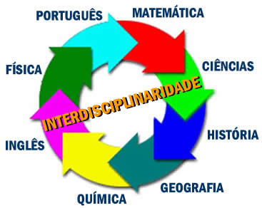

El aprendizaje interdisciplinar se ve hoy como teoría, pero posee una serie ambiciosa de consecuencias prácticas que ningún profesor capacitado para la docencia puede perder de vista…

Esto supone diversas estrategias

- Todo profesor deberá estar capacitado para navegar también en ciencias que no son directamente de su incumbencia

- Tendrá que multiplicar los enlaces y las observaciones intercientíficas, lo cual no será posible si no se cuenta con una buena preparación.

- Será necesario adoptar métodos docentes más compartidos, ya que cada profesor tiende aislarse en su pretendido exclusivo terreno. Sin embargo el alumno debe recorrer los terrenos de todos los profesores, quienes con frecuencia ignoran las repeticiones.

- El intercambio exige persuasión más que tiempo. Desde luego exige que el profesor en cada materia sepa al menos lo que saben los alumnos, o que esté informado, al menos, de lo que el alumno está viendo con otros profesores. Todo esto del “aprendizaje significativo” no es posible si es el profesor el que tiene lagunas culturales “significativas”

- Por eso es imprescindible buscar medio para que ningún profesor se resista a intercambiar datos, problemas, dificultades y sobre todo programas y metodologías.

En los tiempos venideros se impone una mejor docencia, en donde el alumno sea el verdadero protagonista de su propia instrucción y formación. Este giro didáctico exige mucha reflexión y preparación en los docentes y mucha transparencia profesional. Esto sólo es exigible a los profesores preparados y capaces de ponerse de verdad al servicio de los alumnos.

¿Qué mejora aporta el profesor interdisciplinar?

Variables | Profesor interdisciplinar | Profesor tradicional
Ante el programa | Se abre al saber  Se informa sobre los demás profesores  Cambia con facilidad | Sabe bien lo suyo,sólo  Apenas si le interesan las otras materias  Se resiste al cambio
Ante los alumnos | Dialoga, curiosea  Prefiere el trabajo  Flexibiliza exigencias | Ignora lo que pasa  Prefiere la disciplina  Suele ser intransigente
Ante los colegas | Es correcto, cordial  Comparte, abre lo suyo  Se interesa por la marcha en otras materias | Se mantiene personal  Vacila y prefiere callar  Adopta actitudes defensivas sin ataques
Ante si mismo | Suele estar satisfecho | Suele estar insatisfecho

- Tecnología arrolladora
y áreas docentes artificiales

La tercera dimensión del aprendizaje significativo está constituida por los lenguajes tecnológicos que en tantas cosas hoy sustituyen a los lenguajes escritos y a los orales. La explosión tecnológica de los tiempos actuales constituye una verdadera revolución en las relaciones entre los hombres. Lógicamente esto tenía que afectar mucho a los modelos docentes.

En la actualidad crece continuamente la cantidad de información asequible o que proviene de los medios de comunicación social: prensa, televisión, cine, informática, propaganda comercial, etc.. Ello significa que de todas las materias el hombre sabe, o puede saber, mucho más de lo que ponen los libros escolares y puede tratar un profesor en el aula. No hace falta ser profeta para anunciar con seguridad que en los años venideros es seguro que ese proceso se incrementará hasta el punto de que las mismas estructuras escolares van a sufrir notables transformaciones estructurales.

Si la interdisciplinariedad es una práctica, a menudo crítica y revolucionaria, que contribuye a cambiar las reglas rutinarias de la comunicación educativa, la tecnología que está llegando a la vida en ambientes desarrollados es un vendaval que va a cambiar no los modos de comunicarse sino los mismos contenidos.

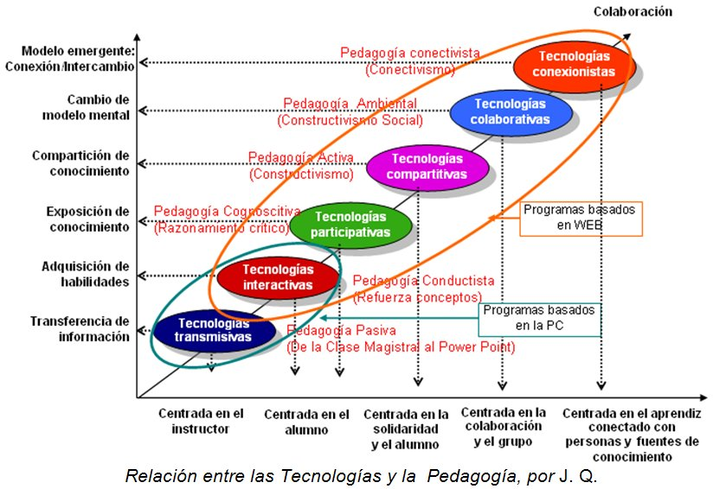

Los nuevos conocimientos están fluyendo a los arsenales mundiales de la cultura y de la ciencia de forma acelerada. Eso hace que caigan muchos mitos sagrados de tiempos anteriores y que no sea ya tolerable el seguir usando formas obsoletas de socialización del conocimiento. Un nuevo tipo de enseñanza y de aprendizaje está llegando sin casi advertirlo en muchos ambientes.

Para ser educador en el siglo XXI se va a necesitar cada vez más entender a fondo lo que significan los lenguajes técnicos. Hay que tener ideas y habilidades para preparar al hombre para lo que va a suceder en las próximas etapas humanas que, en lo social y en lo cultural, se avecinan aceleradamente en los años venideros.

Para ello es preciso desmitificar la tecnología de vanguardia que hoy nos abruma y recordar que el hombre sigue siendo, como hace un millón de años, un ser que nace, crece, absorbe el aroma de su cultura, busca la felicidad en una vida peregrina y termina regresando a la paz de la naturaleza para culminar su viaje por el universo encerrado en el misterio del más allá.

Pero el hombre de hoy ha aprendido rápidamente a ser más técnico que el de hace dos centurias. Se debe a los instrumentos que por todas partes se le ofrecen. Aprender a vivir y a entrar en las ciencias que continuamente se incrementan en contenidos y en formas exige la tecnología sofisticada que esta llegando de forma rápida

Es evidente que no se puede educar en la época actual igual que en la Edad media, no se puede empelar los mismos procedimientos en las altas montañas de los Andes que en las populosas calles de una ciudad millonaria en habitantes. Pero hay que saber distinguir entre lo que es común a todos los hombres, al margen su lugar y de su época, y lo que es coyuntural por su cultura, sus recursos disponibles y sus circunstancias concretas.



El poner al educador de cualquier nivel y ambiente al tanto de los que hoy está aconteciendo y sobre todo de los que se le viene encima en las próximas décadas, es uno de los primeros deberes de los responsables públicos o privados de la educación. Ojala se consiga persuadir a muchos que les ha tocado la suerte de vivir en nuestros tiempos apasionantes, que deben cambiar los sistemas que ellos aprendieron siendo niños.

Pero si no se consigue más que enseñar a soñar a unas docenas de educadores sería suficiente, ya que los fenómenos que afectan a millones y millones de hombres, de los cuales la mitad está en una situación de juventud y en actitud de espera mirando al futuro mucho más que al pasado. Se debe dar por bien empleado cualquier esfuerzo que en esta dirección se realice .

A la luz de lo dicho, todo profesor inteligente se da cuenta de que algo profundo está cambiando y sabe sacar algunas conclusiones que le orienten en su actividad deformar las mentes de sus alumnos para un nuevo mundo de relaciones y de progresos

1.- Aprende a mirar como importante la necesidad de desarrollar currículos abiertos, flexibles, valiosos que permitan la interdisciplinariedad y la apertura a todos los hechos nuevos del mundo y no sólo a los objetivos tradicionales de recordar datos.

2.- Descubre que los profesores tendrán que insertarse en un proceso que cada día pide más realismo. Pide acogida de contenidos abiertos a la vida y menos dependientes de postulados superados ya por el progreso. Haca cada programa integral y transferible; que exige desarrollar habilidades y no sólo retener fórmulas, datos y teorías.

3.- Despierta la necesidad de una rápida adaptación. Los profesores que se necesitan son aquellos que no incrementen la cantidad de información fragmentada en los estudiantes, sino aquellos que los ayuden a tener pensamientos interdisciplinarios que permitan resolver problemas complejos de la realidad y descubrir los vínculos que unen los fenómenos aparentemente inconexos

4. Nuevas variables del aprendizaje significativo

Aquí es donde entra en juego el aprendizaje nuevo, en las diversas formas de aprendizajes significativos. `pues el tal concepto, y sobre todo su puesta en práctica, reclama acción., creatividad, flexibilidad y apertura a las metodologías adaptables a cada situación

Pare entender esta necesidad podemos recordar losa trres modelos de aprendizajes de los que habla con gusto David Ausybles: Aprendizaje Combinatorio | Aprendizaje Supraordinado | Aprendizaje Subordinado

Aprendizaje Subordinado. Es el que exige un dominio previo de unos postulados estables, de los cuales se deriva y desprenden los aprendizajes consecuentes.

Unas veces se establece una derivación o aprendizaje consecuente. Se denomina “inclusión derivativa” y ello significa que incluye en el concepto generarlo que se aprende otros parciales que se precisa conocer para que el aprendizaje sea sólido. Por ejemplo, ese evidente que estudiar el un concepto de una nación implica de alguna manera saber o suponer que dentro de la nación hay partes o regiones que la componen y debes ser también conocidas.

Pero existe también la forma de “inclusión correlativa” que conduce a discurrir una forma de aprender elementos complementarios o paralelos a otros ya aprendidos, lo cual facilita una relación que alivia el esfuerzo y asegura la permanencia de lo aprendido

2. Aprendizaje Supraordinado. Es el que presupone un orden lógico o práctico que se presenta como más natural y sencillo

En este aprendizaje se pone en funcionamiento la lógica deductiva, que hace más o fácil de entender alguna cuestión o contenido. Sacar aplicaciones de un postulado y lograr conclusiones de unas premisas claras, resulta tan asequible para cualquiera que basta la simple lógica para sacar consecuencias.
Sin grandes esfuerzos se consigue aprender algo nuevo a partir de algo anterior que ya se sabe. Las ideas se reconocen como ejemplos más específicos de la nueva idea nueva idea, que se define a través de un conjunto de criterios que abarcan a las ideas supraordinada so debidamente graduadas y catalogadas.

3. Aprendizaje combinatorio. Es el que se mueve entre varios factores de apoyo, sobre todo en medio de una carga afectiva o de necesidad. Entonces se apoya el aprendiza en intereses y en procedimientos que lo hacen incluso agradable con que se emprende el aprendizaje

Las nuevas ideas o las nuevas habilidades que se desean adquirir no son vista en relación con otras ideas preexistentes, pero no por ello se las puede recibir de forma aislada. Es preciso ésta se integren en formas complejas de modo que su adquisición no sea aislada o de simple acumulación, sino que entre a formas parte de las estructuras mentales que ya posee el aprendiza.

Su función consiste en relacionar actitudes cognoscitivas con prácticas y hábitos cuyos resultados deben traducirse en la producción y descubrimiento de nuevos conocimientos requeridos.

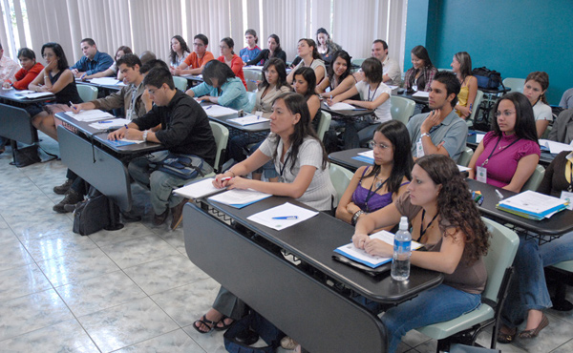

Consignas y estrategias prácticas

Al margen del rigor o de la aproximación que tienen estos conceptos, el modo de entender la acción mental que debe poner en juego el aprendiz por sacar algunas conclusiones que permitan garantizar la eficacia y el valor objetivo de un aprendizaje selectivo, que eso es lo específico ya se trate de aprendizajes individuales ya de los grupales

1. Determinar los temas en los que el objeto de estudio se puede dividir para facilitar su manejo y su vinculación interdisciplinar. Y cuando se tiene que conquistar uno, organizarlo, al menos mentalmente, en unidades más pequeñas, que resulten singularmente asequibles y hasta gratificantes. El profesor pùede ayudar en el empeño, pero no debe hacer lo que le corresponde al estudiante

2. Hay que ser hábil para distribuir bien el tiempo correspondiente a una materia y mantener el equilibrio y la proporción. En este campo importa más el hábito que los actos sueltos. Por eso el profesor debe enseñar a distribuir los esfuerzos de forma graduada y repartida, evitando acumulaciones que suelen resultar improcedentes, fatigosas y de pequeño provecho

3. En todas las materias debe darse importancia a las relaciones intercientíficas. Los datos sueltos duran menos en la memoria que los integrados en estructuras lógicas y sistemáticas. Hay que saber apoyar el aprendizaje en esas estructura: frases en vez de palabras sueltas; cuadros sinópticos más que textos seguidos; esquemas lógicos y no bloques de datos desordenados.

4. La calidad de todo aprendizaje no depende de la cantidad de información, sino de la organización mental. Hay que aprovechar con la inteligencia y no con la memoria.

5. Actualizar los conocimientos con frecuentes repeticiones de lo fundamental es una buena técnica para consolidar lo aprendido y es el modo de hacer sólidos y resistentes los aprendizajes

La educación, como superación de la mera instrucción, requiere en el profesor una atención prioritaria a la actividad del alumno. Lo importante no es lo que el profesor enseña, o pretende enseñar, sino lo que el alumno aprende, que es más importante que lo que sólo quiere aprender. Por eso el profesor no debe dar por supuesto ningún aprendizaje sino comprobar que es real.
Es una medida inteligente la evaluación continua, que implica ir conociendo, en la medida de lo posible, lo que el alumno va aprendiendo, comprendiendo y prendiendo en su estructura científica o cultural

Es decisiva, pues, la actividad de cada alumno y la actitud receptiva y dinámica que estimula a cada persona para que asuma un trabajo escolar real, el cual no se mide por el tiempo empleado, sino por la intensidad dedicada y los resultados obtenidos.

Las dinámicas y metodologías no suelen ser entendidas siempre por los destinatarios, que son los alumnos, pero son los beneficiarios y es lo que importa. Son los docentes los que deben hilar fino y tener, o buscar, criterios adecuados de eficacia, de coherencia y de fortalecimiento de actitudes. Son ellos, los docentes, los que deben planificar bien los contenidos de los sistemas educacionales. Algunas veces, hasta para los mismos profesores sea cual sea el nivel educacional, vacilan sobre lo que es mejor. Pero con la experiencia los caminos mejores se van descubriendo y realizando.

En todos los niveles debe regir el principio de selección de los diferentes contenidos, de las formas de organización en áreas de conocimientos y disciplinas, y reaprovechamiento de los recursos.

Los ideales del aprendizaje significativo son precisamente los que deben propiciar la integración de campos de conocimientos y de experiencias que faciliten una comprensión más oportuna y reflexiva de la realidad docente. Esa reflexión conduce de forma excelente al dominio de los procesos docentes. No basta una información fría y rigurosa para que haya una verdadera formación del receptor. Se requiere mucha más participación, o protagonismo, del receptor.

Por eso el aprender de manera significativa va asociado a metodologías activas, selectivas y comprometedoras. El alumno no es un depósito pasivo que se llena de ciencia. Es un motor que reclama combustible, pero que actúa de manera personal y autónoma.

5. Las relaciones entre las ciencias

Es importante advertir que, en los tiempos actuales la investigación científica y pedagógica es intensa. Y además no crece en forma lineal desde los núcleos científicos tradicionales, sino que se abre en abanico y en un sorprendente intento de configurar otras diferentes ciencias nuevas, que se añaden a los esquemas clásicos y tradicionales de las diversas esferas del saber.

Nunca como hoy los contenidos han sido tan rápidamente actualizados en cuanto a cantidad de datos y solidez de conclusiones. Pero nunca como hoy se han roto los diseños antiguos con nuevos campos, con nuevos planteamientos, con nuevas ciencias. En algún diccionario de psicología se habla de más de setenta ramas o ciencia psicológicas, donde hace medio siglo sólo se hablaba de una ciencia llamada así para estudiar la psiché del hombre. Y algo similar acontece con la Física, con la Sociología o con la Economía.

Por eso existe una fuerte corriente intercientífica para redefinir los diversos contenidos o diseños que deben a ofrecer cada ciencia. Y con frecuencia se concluye que lo importante no es concordar los contenidos, sino seguir investigando realidades científicas al margen de los planteamientos nominalistas.

Y evidentemente eso conduce a que en la docencia tampoco se tengan claras las fronteras de cada ciencia a la hora de su conversión en campo didáctico, moviéndose los buenos docentes en la necesidad de enseñar bien a los escolares al margen de la denominación que se atribuya a los conocimientos. Intentar precisar las fronteras entre neurología y psicología, entre economía y organización escolar o entre política y ética no resulta tarea fácil. Por eso los docentes deben tener una sincera y flexible actitud de formación permanente, pues son ellos los que deben llevar al mismo ritmo del progreso científico sus adaptaciones metodológicas.



Las relaciones entre las ciencias se incrementan al mismo ritmo veloz con que se demanda el incremento de la actitud interdisciplinar. En la escuela como en los laboratorios y en las entidades culturales se debe entender que las tradicionales clasificaciones de las ciencias se vuelven rápidamente viejas. En ambos lugares entra en crisis las clasificaciones de las ciencias y se incrementa el deseo de renovar la postura revisionista. Lo están haciendo por su cuenta los científicos en los diversos campos. Y pronto tendrán que hacerlo los educadores, si es que no responden con medidas y consignas jerárquicas las autoridades de los diversos países o ámbitos culturales.

Mientras esto llega bueno será aceptar las clasificaciones empíricas que se hacen con frecuencia a través del objeto de estudio de cada una de ellas. De este modo hay ciencias formales y ciencias empíricas). Por su parte las ciencias empíricas se dividen en dos clasificaciones: ciencias naturales, que estudian la naturaleza, y ciencias sociales, que estudian el hombre.

Las ciencias formales estudian las ideas, o sea, los procesos puramente lógicos y matemáticos. Son objetos de estudio de las ciencias formales los sistemas de pensamiento como la lógica, la matemática, las teorías de los sistemas y de los aspectos teóricos de la ciencia computacional, la teoría de la información, la economía, la estadística y la lingüística.

Las ciencias empíricas (también llamadas de reales, fácticas o pragmáticas) se encargan de estudias los hechos auxiliando, si pueden emplear la observación y la experimentación. Esas ciencias estudian hechos que ocurren en la realidad y, consecuentemente, necesitan usar el examen de evidencia empírica para comprobarlos.
Las ciencias naturales estudian el universo, que es entendido como regulado por reglas o leyes de origen natural. Exploran aspectos físicos y no humanos. Eso incluye subcampos como Astronomía, Biología, Física, Química, Geografía y Ciencias de la Tierra.
Las ciencias sociales estudian los aspectos relacionales del mundo humano, o sea, la vía de intercomunicación de individuos y de grupos humanos. Eso incluye Antropología, Estudios de la comunicación, Economía, Geografía humana, Historia, Lingüística, Ciencias políticas, Psicología y Sociología.

En la Wikipedia alguien escribe esta clasificación bajo el concepto de “ciencia”

Ciencias concretas, de problemático deslindamiento:
Ciencias naturales, o físico-naturales o ciencias experimentales
- dentro de ellas, las geociencias o ciencias de la Tierra,
- las ciencias ambientales,
- las ciencias del espacio,
- las ciencias planetarias, etc.
- específicamente dentro de las ciencias de la vida y de la salud
muy distintas especializaciones, como
- las neurociencias,
- las ciencias cognitivas,
- las ciencias genómicas, etc.
- las ciencias físicas, las ciencias químicas, etc.
- ciencias sociales, también denominadas ciencias humanas
o incluso humanidades
- dentro de ellas las ciencias jurídicas,
- las ciencias políticas o morales y políticas,
- las ciencias económicas,
- las ciencias históricas,
- las ciencias del lenguaje,
- las ciencias de la comunicación,
- las ciencias de la información,
- las ciencias de la educación,
- las ciencias del deporte etc.
- las ciencias de la religión, las ciencias bíblicas, etc.
- ciencias exactas
- ciencias formales

Otro tipo de calificaciones, que en ocasiones también se utilizan como forma de agrupar las ciencias
- ciencias puras
- ciencias fácticas
- ciencias auxiliares, como la historia o la geografía

Precisamente la pedagogía constructivista es la que más ha promovido la idea de una “superciencia”, en donde lo que importan son los contenidos reales y no los artificiales programas que fueron vanguardistas hace años. Y también ha propuesto a veces, ante la interminable diferenciación de ciencias, la organización de los conocimientos por interciencias o bloques de conocimientos.

Los docentes tienen que saber moverse en amplios panoramas científicos por el mero hecho de que sus alumnos atraviesan a lo largo de su formación por varias docenas de ciencias básicas o muchas más por conocimientos que pueden insertarse en otras. Incluso en las no independientes todavía.

La interacción y la interconexión de los científicos abren nuevos panoramas al saber humano. Son muchos los que hablan ya de la “superciencia del saber” y los que aspiran a una profunda revisión de las clasificaciones del pasado.

Y acaso no está lejano e día en que se revisen los programas y los diseños curriculares y se perfilen nuevos diseños en todos los ambientes, en donde se interrelacionen los saberes de forma nueva. La continua revisión de los planes de estudios que se dan en la mayor parte de los países y organismos están anunciando esa creciente necesidad.

Qué esperan los profesores de esta realidad multicientífica y de estos intentos multiculturales.

1. Les conviene de momento aprovechar los afanes y los conocimientos interdisciplinares para no exagerar sus pretensiones de hacer las ciencias monovalentes. Un profesor de matemáticas debe ser experto en lengua y en sociología y un profesor de Sociología necesita tener una buena base matemática, si es posible tan buena como la tengan sus propios alumnos, al menos en los niveles primarios y medios.

2. Es importante revisar la visión de los campos científicos en que cada uno trabaja para poder moverse con desahogo en esa cultura polivalente que permite superar la excesiva especialización. Deben los profesores integrarse con naturalidad en los lenguajes y conceptos básicos de todas las ciencias que sirven para desenvolverse en cada materia docente específica. Lo contrario es encerrarse en una isla científica, su especialidad, y por muy avalado que esté con sus títulos universitarios, caer en cierto empobrecimiento cultural que sin duda empobrecerá su acción didáctica aunque se mantenga su riqueza de especialista.

3. Deben los profesores de todas las materias docentes contar con una buena base cultural obtenida en sus estudios medios, y deseada en los comienzos de su preparación superior. Deben saber que si no la cultivan permanentemente la rutina será la polilla que carcoma su actividad educadora.

4. El docente que tiene una base sólida de cultura general se capacita mejor para situar su propia materia en el amplio panorama de los saberes humanos y es más apreciado y aceptados por sus alumnos, inmersos en la cultura moderna que avanza por esas vías interculturales propias de los tiempos nuevos
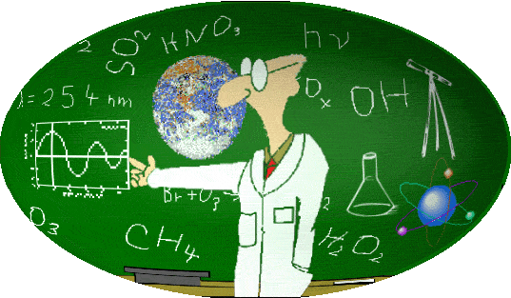

Por otra parte, el profesor que, además de docente, quiere ser competente debe realizar diferentes tareas de desarrollo y de actualización permanente. El compromiso de una permanente renovación, el espíritu de investigador que hace partícipe a los demás de sus propias búsquedas, la participación en grupos de reflexión o la misma publicación más o menos difundida de cuestiones, temas o problemas específicos de su trabajo docente son buenos cauces y estímulos para su propia acción educadora.

Si además es capaz de contagiar a sus discentes de esas actitudes propias su labor será siempre de calidad y de resonancia en los ámbitos en que se mueve. No sólo cumplirá importantes funciones en la formación académica y cultural, potenciando mejor el desarrollo de la actividad científica e investigativa de los estudiantes y contribuyendo con ello a una formación integral de los estudiantes, sino que se sentirá recompensado con sus propias aportaciones al quehacer cultural del ambiente humano en que se mueve.

Es la manera de formar alumnos competentes, responsables, reflexivos, independientes, creativos y capacitados para aplicar sus conocimientos, conocer sus limitaciones y superarlas, para responder adecuadamente a una realidad en constante cambio

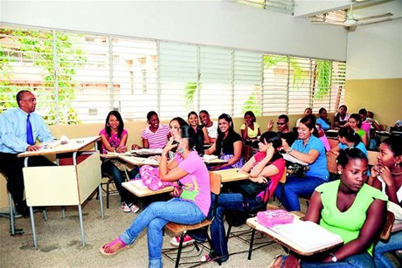

Final del formulario

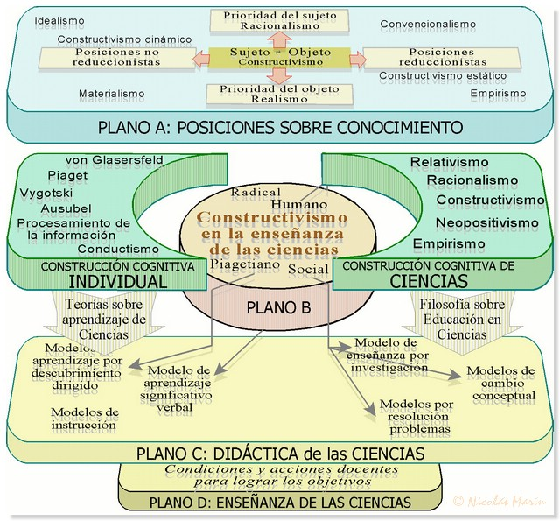

6. Los recursos como energías informativas

El aprendizaje significativo puede ser una palabra de actualidad pedagógica, puede ser un estilo docente que imprime carácter de flexibilidad a los docentes y a los discentes, puede ser un criterio condicionante de un nuevo estilo de enseñar en los tiempos de la información masiva.
En todo caso, si lo miramos como criterio, hemos de integrarlo en la dinámica de la globalización y en las vías de la interdisciplinariedad.
Se debe valorar, pues, más que como una moda pedagógica y más que como una palabra, pues señala una forma de proceder que se caracteriza por la selección de contenidos, por la organización de secuencias y por la integración de procedimientos en función de unos objetivos y de unas competencias selectivas.

Cuando el docente tiene que seleccionar entre amplios arsenales de contenidos que ofrecen los depósitos de información disponible aprende con el aprendizaje significativo a elegir las más convenientes y a ordenarlos de la forma más provechosa. Sabe que las nuevas informaciones y los abundantes conocimientos pueden relacionarse de una manera no arbitraria con aquello que la persona ya sabe y. Y entiende que lo importante no es el programa que se presenta como asequible sino la realidad de los que se adquiere e integran en el arsenal orgánicoi que ya se posee. Y descubre que es el alumnos el verdadero protagonista del aprendizaje y no el profesor que realiza la acción docente con mirar a obtener el aprendizaje

Pero también descubre que el aprendizaje no es un simple almacenamiento, sino una integración. El almacenamiento no precisa más que un depósito que lo contenga y lo resguarde. La integración reclama vínculos con todo lo que ya se tiene y preparación para ser aprovechado posteriormente en nuevos aprendizajes. El aprendizaje de almacenamiento conduce a la erudición. El significativo que no admiten los constructivistas almacenar datos aislados o a construir un almacén de recursos datos para ser exhibidos como adornos de la propia cultura o como reserva de emergencia por si llegan a ser necesario.

Po eso insisten tanto en la selección y en la ordenación. Cuentan con la naturalidad del olvido y cuentan con la excesiva abundancia de los depósitos informativos a los que hoy fácilmente se puede acceder.. Es lógico que demanden otra forma de docencia que la tradicional de tiempos en que el libro de texto era todo el programa escolar y cando la memoria era la facultad más cotizada a la hora de los rendimientos.

En el momento que aquello que se está aprendiendo puede entrar en relación e integrarse a conocimientos ya poseídos, es posible incorporarlo a las estructuras de conocimientos ya actuales. Por el contrario, cuando el que aprende encuentra contenidos casi sin sentido, ligados arbitrariamente entre sí y difíciles de relacionar con los contenidos de su actual estructura cognoscitiva, ocurre un aprendizaje memorístico.

Es bueno no olvidar, como destaca Guy Claxton, que "las personas aprenden antes lo que necesitan con más urgencia y lo que quieren saber". Así, todo lo que se distancia de sus preocupaciones e intereses, que no estuviera relacionado de alguna manera con la satisfacción de una necesidad, de un deseo o buscando evitar algún peligro, difícilmente puede llegar a convertirse en relevante y significativo para quien debe aprender.
Una disciplina es una manera de organizar y delimitar un territorio de trabajo, de concentrar la investigación y las experiencias dentro de un determinado ángulo de visión. De ahí que cada disciplina ofrezca una imagen particular de la realidad, es decir, de aquella parte que entra en si como competencia.

Los resultados de los conocimientos aislados y simplemente almacenados son muy pobres, pues necesariamente tienen que ser olvidados en su mayor parte. El filosofo E Morin dijo una vez que "la ciencia se volvió ciega por su incapacidad de controlar, prever y hasta concebir su papel social; y por su incapacidad de integrar, articular, reflejar sus propios conocimientos" (Morín, E. 1994)

Consecuencias de estos criterios pueden ser:

1. Aprender a obtener información selecta y no abundante, práctica y no especulativa, organizada y no dispersada. Y aprender a desarrollar competencias, y no sólo deseos, para relacionar el ambiente particular con la sociedad global mundial. Es decir, aprender y retener lo que es valioso y no gastar tiempo en lo que va a ser olvidado. Claro que para elegir hay que conocer no sólo lo que se acepta sino también lo que se deja .

2. Desarrollar conocimientos orgánicos y prácticos, que es lo mismo que decir que las competencias sean claras, aplicables a la vida y fundamentales para una cultura ilustrada y no sólo erudita. Pero hay que reconocer que esto sólo puede hacerlo el docente, quien, por definición, tiene la misión de enseñar, más que el alumno, que por naturaleza se supone que no sabe y por eso tiene que aprender.

3. Asumir algunos postulados básicos fundamentales: que todos los hombres son iguales en los derechos, pero no en las capacidades; que hay que dar a todos lo fundamental; que hay que personalizar los modos de conocimiento, aunque no los contenidos; que lo importante no es la erudición sino la buena estructuración de los conocimientos

Estas y otras muchas exigencias implican para el alumno un aprendizaje significativo de mano del profesor. Pero exigen al profesor una enseñanza significativa a la vista del alumno. Y hay que asumirlo con la certeza de que es mejor que el aprendizaje acumulativo. .

Los científicos han fragmentado el saber humano a lo largo de los siglos y Han diversificado el conocimiento en una multiplicidad de materias o familias de ciencias. Los docentes tienen que recomponerlo en forma de disciplinas, de asignaturas, de unidades didácticas enlazadas en bloques unitarios y disponerlo para transmitirlo a los nuevos científicos que se forman en las aulas.
Es importante que lo hagan con nuevo espíritu, pues se adivina que los tiempos venideros van a ser diferentes de los pasados.

Es cierto que muchos objetos (el hombre, la sociedad, la naturaleza, la vida, la materia, la salud, etc.) pueden dar origen a ciencias muy diferentes teniendo la misma realidad como materia de estudio y de reflexión. Pero acaso las ópticas se han separado ya de forma excesiva y se avecinan tiempos en que es preciso volver a centralizar en los objetos las nuevas ciencias que cada día se van desprendiendo de un tronco común.

Si las perspectivas desde las que se realizan las exploraciones y se formulan las conclusiones son muy distantes se camina hacia un superespecialización que puede perjudicar a la misma ciencia en general. Por eso surge la necesidad de la intercomunicación y de la interacción. Precisamente por eso se tiende con frecuencia a buscar enlaces interdisciplinares y se convierte el intento en una condición de buena docencia.

Los modos y métodos de realizar esa labor han sido muchos y seguirán incrementando las formas y las demandas de mejora, sobre todo realizando la superposición de perspectivas en un intento de superar el atomismo de los contenidos científicos.

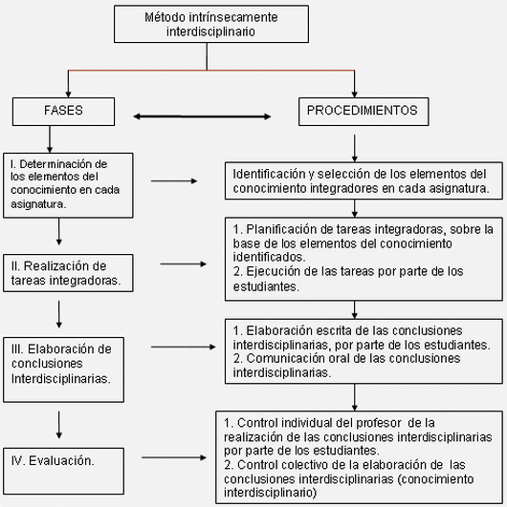

Es necesario encontrar cada vez mejores métodos de docencia y dar mejor sentido a las actividades de enseñanza y de aprendizaje, sobre todo deforma selectiva, puyes cada vez es mayor el contenido de las ciencias y de las consecuencias que se derivan de posprogresos humanos.

“El motor no será la fría acción de los docentes, sino el calor que pongan en la empresa los discentes. Estar motivado para aprender y sentir interés por realizar el esfuerzo que supone la construcción de significados es el punto de partida. Pero debe ir acompañado de la acción inteligente de los profesores que cada vez lograran mejores caminos y mejores resultados. La motivación y el interés en el ámbito escolar se encuentran muy relacionados con factores personales y con factores interpersonales, en los que destaca la importancia de las relaciones afectivas. Influye también la manera de presentar los contenidos que han de ser objeto de aprendizaje y las actividades diseñadas para ello.”

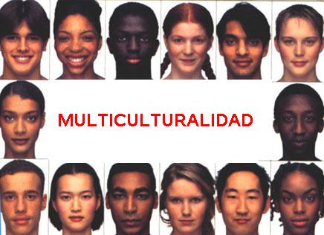

7. La multiculturalidad y la interculturalidad

Es conveniente recordar también a los profesores que el estilo intercientífico es un buen apoyo para mejorar la presentación de las ciencias y de los contenidos de la docencia. Pero no es bueno olvidar que la diversidad de los receptores es también un factor que debe ser atendido con especial atención.

Los escolares de todos los continentes tienen cada vez más parecido y se preguntan con frecuencia las mismas cosas. Lo que no reciben es siempre las mismas respuestas en todos los mismos lugares.

1. Se preguntan con frecuencia por el fin de las materias que se ofrecen y la utilidad que aportan en sus vidas. ¿Para qué sirve esto? Es interrogante que resuena en todo el mundo donde haya jóvenes. Hoy los profesores deben ser conscientes del pragmatismo universal que domina las diversas actividades humanas. Y ello no les debe hacer perder la paciencia ni la conciencia. Debe aceptar que una mínima dosis de utopía y de erudición, aunque no sirva aparentemente para nada de inmediato son necesarias para el progreso.

2. Son conscientes de que los contenidos han crecido tanto en los últimos decenios que nadie puede aspirar a repetir las utopías renacentistas de la “sabiduría total” al estilo de Pico de la Minándola, es decir de saber todo de todas las cosas. Y menos se be aspirar a la pansofía de Comenio en su Didáctica Magna.
Hoy se precisa saber lo conveniente de cada zona conveniente del saber y se debe perseguir la profundidad antes que la universalidad. Resulta difícil saber en cada ciencia en qué está la frontera de su territorio y lo que se precisa para ser dueño desahogado de una actividad competente al servicio de la humanidad.

3. Hay que hacer esfuerzos para lograr una suficiente formación del pensamiento interdisciplinario tanto en profesores como en alumnos, promoviendo hábitos intelectuales que obliguen que den serenidad a las personas, claridad a los problemas, realismo a las soluciones y apertura a los nuevos cauces que detrás de cada cuestión pueden sus citarse.

4. La interconexión de los currículos de cada disciplina o materia académica resulta hoy ya un objetivo deseable y por muchos deseado. El resultado es una formación científica de base, la cual hará posible la posterior formación de nuevos científicos

5 La educación debe ser hoy “globalizada” y el lenguaje de los docentes debe resultar “interdisciplinar”. Ello permite que los estudiantes puedan adaptarse a una inevitable movilidad de las ciencias, de las técnicas, de las demandas laborales, de las corrientes sociales y de los movimientos culturales. En definitiva esto significa que lograremos así la formación de mejores hombres, de mejores profesionales, de mejores ciudadanos y de mejores caminantes de la vida por medio de un mundo que cada día amanece con caminos nuevos y con relaciones diferentes.

Todo profesor debe ser consciente de varias propuestas o estrategias

Que debe vivir en actitud de progreso y mejora permanente sin perder la paz o la seguridad de que lo que hace es bueno y de que nunca se puede conseguir la totalidad de los objetivos que se proponen. Cierta dosis de optimismo sin llegar a la ingenuidad ni a la arrogancia es imprescindible para triunfar en la tarea educadora.

Que la paciencia es la inseparable compañera de la ciencia y hay que saber cultivarla cuando de educación científica se trata. Aunque vivimos un mundo en cambio vertiginoso, hay que caminar con serenidad sin dejarse desorientar por el vértigo ni tentar por un vanguardismo con más de aventura que de conquista.

Que toda labor docente supone compromiso triple para el profesor: conocimiento de la materia, conocimiento del alumno y conocimiento del entorno de tiempo y lugar en que se ejerce la labor educadora.

La interdisciplinariedad es un objetivo nunca completamente alcanzado y por eso debe ser permanentemente buscado. No es sólo una propuesta teórica, sino sobre todo una práctica. Su perfeccionamiento se realiza en la práctica; en la medida en que son realizadas experiencias reales de trabajo en equipo, se ejercitan sus posibilidades, problemas y limitaciones. Es una condición necesaria para la investigación y la creación de modelos más explicativos de esta realidad tan compleja y difícil de abarcar.
